**LAPORAN PRAKTIKUM**

**STATISTIKA INFORMATIKA**

**“Pertemuan ke-4:POST TEST-** **Ukuran Pemusatan: Modus Dan Kuartil”**

Diajukan untuk memenuhi salah satu praktikum Mata Kuliah Statistika Informatika yang di ampu oleh:

 Ir., Sri Winiarti, S.T., M.Cs.

Disusun Oleh:

Mohammad Farid Hendianto 2200018401

A / Rabu 10.30 – 13.30 Lab. Jaringan

**PROGRAM STUDI INFORMATIKA**

**UNIVERSITAS AHMAD DAHLAN**

**FAKULTAS TEKNOLOGI INDUSTRI**

**TAHUN 2023**

1. Berdasarkan kasus 3, termasuk Kuartil dikelompokkan atau tidak dikelompokkan? Mengapa demikian..?

**Kasus 3**: Diberikan data nasabah koperasi XYZ yang pernah meminjam dana. Data dikelompokkan menjadi 5 kelas berdasarkan jumlah pinjaman. Data disajikan pada Tabel 4.2.

*Tabel 4.2. Data Peminjam Dana kredit Bank*

|  |  |  |  |
| --- | --- | --- | --- |
| **No** | **Interval Kelas (dalam juta Rp)** | **Frekuensi peminjaman (orang)** | **Domisili peminjam** |
| 1 | 5‐10 | 10 | Bantul |
| 2 | 11‐16 | 8 | Sleman |
| 3 | 17‐22 | 7 | Sleman |
| 4 | 23‐28 | 15 | Bantul |
| 5 | 29 ‐34 | 5 | Sleman |
| 6 | 35‐40 | 5 | Kulon Progo |
| 7 | 41‐46 | 5 | Sleman |
| **Jumlah** | | **55** |  |



1. Terapkanlah kasus 3 untuk mencari Modus dan Kuartil dengan SPSS.

Variabel View



Data View

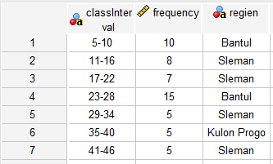

Menggunakan aplikasi SPSS:

|  |  |  |
| --- | --- | --- |
| **Statistics** | | |
| Frekuensi peminjaman (orang) | | |
| N | Valid | 7 |
| Missing | 0 |
| Mean | | 7.86 |
| Std. Error of Mean | | 1.388 |
| Median | | 7.00 |
| Mode | | 5 |
| Std. Deviation | | 3.671 |
| Variance | | 13.476 |
| Skewness | | 1.432 |
| Std. Error of Skewness | | .794 |
| Kurtosis | | 1.858 |
| Std. Error of Kurtosis | | 1.587 |
| Range | | 10 |
| Minimum | | 5 |
| Maximum | | 15 |
| Sum | | 55 |
| Percentiles | 25 | 5.00 |
| 50 | 7.00 |
| 75 | 10.00 |

|  |  |  |  |  |  |
| --- | --- | --- | --- | --- | --- |
| **Frekuensi peminjaman (orang)** | | | | | |
|  | | Frequency | Percent | Valid Percent | Cumulative Percent |
| Valid | 5 | 3 | 42.9 | 42.9 | 42.9 |
| 7 | 1 | 14.3 | 14.3 | 57.1 |
| 8 | 1 | 14.3 | 14.3 | 71.4 |
| 10 | 1 | 14.3 | 14.3 | 85.7 |
| 15 | 1 | 14.3 | 14.3 | 100.0 |
| Total | 7 | 100.0 | 100.0 |  |

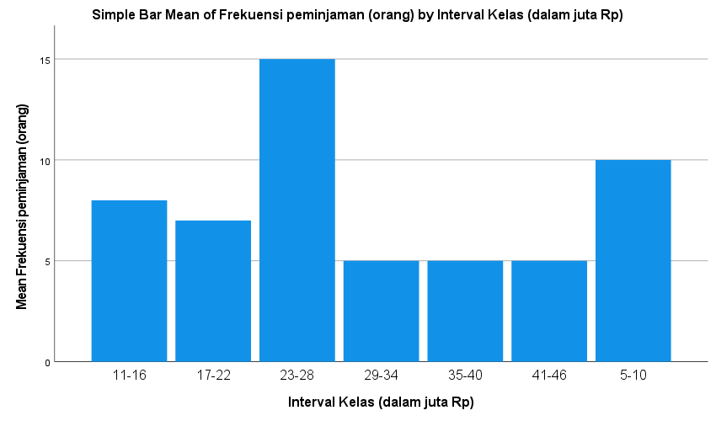

Pertama, kita harus memahami bahwa SPSS adalah perangkat lunak statistik yang digunakan untuk analisis data. Namun, dalam kasus data kelompok seperti ini, SPSS mungkin **tidak dapat secara langsung menghitung modus dan kuartil karena data tersebut berada dalam bentuk interval**.

Modus adalah nilai yang paling sering muncul dalam suatu set data. Dalam konteks tabel frekuensi Anda, modus akan menjadi interval dengan frekuensi tertinggi. Berdasarkan tabel pertama yang berikan, modus (Mode) adalah 5 karena ini adalah nilai yang paling sering muncul (frekuensi tertinggi).

Namun, jika ingin mencari modus dari interval kelas itu sendiri (yaitu, interval dengan jumlah pinjaman terbanyak), maka itu akan menjadi interval 23-28 juta Rp karena memiliki frekuensi peminjaman tertinggi (15 orang).

Mengenai perhitungan kuartil: Kuartil adalah nilai-nilai yang membagi set data menjadi empat bagian sama besar. Kuartil pertama (Q1) adalah nilai di mana 25% data berada di bawahnya. Kuartil kedua (Q2 atau median) memiliki 50% data di bawahnya dan kuartil ketiga (Q3) memiliki 75% data di bawahnya.

Dalam hal ini, telah memberikan rumusan untuk menghitung kuartil dalam distribusi kelompok:

$$Q_{n} = L + (\frac{\frac{n}{4} - F}{f})*c$$

di mana:

Qn = quartile ke-n

L = batas bawah dari grup di mana quartile berada

n = total frekuensi

F = frekuensi kumulatif sebelum grup quartile

f = frekuensi grup quartile

c = lebar grup

Telah menggunakan rumusan tersebut untuk menghitung Q1 dengan benar dan mendapatkan hasil sebagai berikut:

Untuk Q1:

L=11; n=55; F=10; f=8; c=5;

Maka,

Q1 = 11 + (((13.75 - 10)/8)*5)

Hasil: Q1 ≈ 13.34

Begitu juga untuk perhitungan lainnya.

Harap dicatat bahwa metode ini dikenal sebagai "Metode Interpolasi Linier" dan merupakan satu dari beberapa cara untuk mengestimasi posisi kuartil dalam distribusi kelompok.

Namun demikian, semua metode ini hanyalah estimasi dan hasil pasti mungkin tidak dapat diperoleh tanpa akses ke setiap titik data individu.

Berikut perhitungan sistematis dari kasus 3,

$$Midpoints: [7.5, 13.5, 19.5, 25.5, 31.5, 37.5, 43.5]$$

$$Cumulative Frequency: [10, 18, 25, 40, 45, 50, 55]$$

$$Total Frequency (N): 55$$

$$Qn = L + (((n/4) - F)/f)*c$$

$$Q1 = 11 + (((13.75) - 10)/8)*5$$

$$Quartile 1 Value: 13.34375$$

$$Q1 = 23 + (((27.5) - 25)/15)*5$$

$$Quartile 1 Value: 23.833333333333332$$

$$Q1 = 29 + (((41.25) - 40)/5)*5$$

$$Quartile 1 Value: 30.25$$

$$Modus: 25.2222222222222$$

1. Untuk kasus 4, lakukanlah perhitungan manual untk mencari nilai kuartilnya dan kemudian olah dengan menggunakan aplikasi SPSS

Kasus 4:

Diberikan data anak yang sudah melakukan vaksin 1 dan 2 sebanyak 25 anak dari sekolah Taman kanak‐ Kanak ABC. Data disajikan berdasarkan usia sebagai berikut:

4 5 5 6 5 4 4 5 5 4

6 6 5 5 4 4 5 5 5 4

5 4 4 5 6

Hasil dari manual:



$$mode=5 \\ Q_{1}=4 \\ Q_{2}=5 \\ Q_{3}=5$$

Hasil pengolahan dari SPSS:

Variable view



Data view

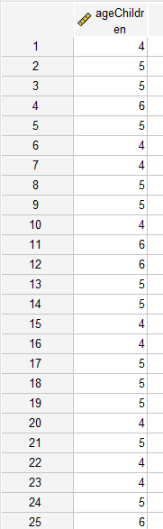

|  |  |  |
| --- | --- | --- |
| **Statistics** | | |
| Usia Taman Kanak-Kanak | | |
| N | Valid | 25 |
| Missing | 0 |
| Mean | | 4.80 |
| Std. Error of Mean | | .141 |
| Median | | 5.00 |
| Mode | | 5 |
| Std. Deviation | | .707 |
| Variance | | .500 |
| Skewness | | .307 |
| Std. Error of Skewness | | .464 |
| Kurtosis | | -.846 |
| Std. Error of Kurtosis | | .902 |
| Range | | 2 |
| Minimum | | 4 |
| Maximum | | 6 |
| Sum | | 120 |
| Percentiles | 25 | 4.00 |
| 50 | 5.00 |
| 75 | 5.00 |

|  |  |  |  |  |  |
| --- | --- | --- | --- | --- | --- |
| **Usia Taman Kanak-Kanak** | | | | | |
|  | | Frequency | Percent | Valid Percent | Cumulative Percent |
| Valid | 4 | 9 | 36.0 | 36.0 | 36.0 |
| 5 | 12 | 48.0 | 48.0 | 84.0 |
| 6 | 4 | 16.0 | 16.0 | 100.0 |
| Total | 25 | 100.0 | 100.0 |  |

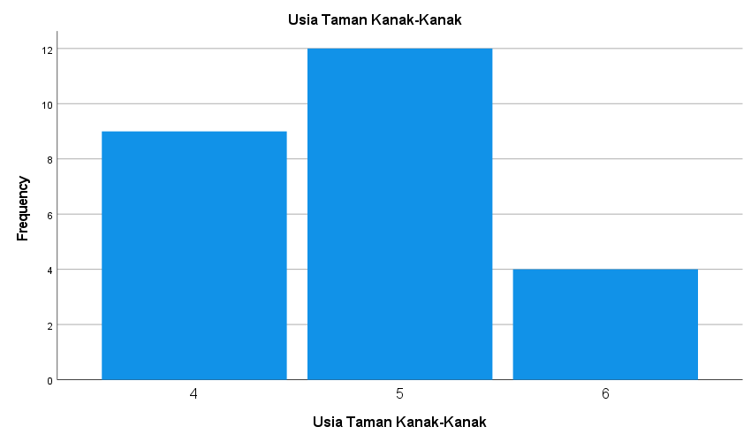

1. Lakukan pengamatan terhadap hasil output SPSS untuk nilai Modus dan Kuarti pada kasus 4..?

Berdasarkan data yang disediakan dan hasil perhitungan SPSS, berikut adalah analisis lengkap untuk modus dan mean:

**Modus (Mode)**: Modus adalah nilai yang paling sering muncul dalam suatu set data. Dalam kasus ini, modus usia anak-anak tersebut adalah 5 tahun. Ini berarti bahwa usia 5 tahun adalah usia yang paling umum di antara anak-anak yang telah melakukan vaksin 1 dan 2 di sekolah Taman Kanak-Kanak ABC. Menurut output SPSS, usia 5 tahun muncul sebanyak 12 kali dari total 25 anak, atau sekitar 48% dari total sampel.

**Mean (Rata-rata)**: Mean atau rata-rata adalah jumlah semua nilai dalam suatu set data dibagi dengan jumlah elemen dalam set data tersebut. Berdasarkan output SPSS, mean usia anak-anak tersebut adalah 4.80 tahun. Ini berarti bahwa rata-rata usia anak-anak yang telah melakukan vaksinasi di sekolah Taman Kanak-Kanak ABC adalah sekitar hampir lima tahun.

Dalam konteks ini, kita bisa melihat bahwa mayoritas anak-anak berada pada atau di atas rata-rata umur (mean), karena modus (nilai yang paling sering muncul) sama dengan median (nilai tengah) dan lebih besar daripada mean.

Selain itu, standar deviasi dari kumpulan data ini cukup rendah (.707), menunjukkan bahwa umur para siswa tidak bervariasi secara signifikan dari mean; dengan kata lain, sebagian besar siswa berada dalam rentang umur yang relatif sempit.

Skewness positif (.307) menunjukkan distribusi memiliki ekor panjang ke kanan yaitu memiliki beberapa nilai tinggi (6 tahun) yang jauh dari mean sedangkan kurtosis negatif (-.846) menandakan distribusi lebih datar dibandingkan dengan distribusi normal standar.

1. Bagaimana hasil analisa dari kasus 4 tersebut…? Apakah ada perbedaan antara perhitungan manual dengan aplikasi SPSS?

Hasil perhitungan manual dan SPSS untuk data usia anak-anak yang telah melakukan vaksin 1 dan 2 di Taman Kanak-Kanak ABC tampaknya sangat konsisten. Berikut ini adalah beberapa pengamatan berdasarkan hasil output SPSS dan perhitungan manual:

**Modus (Mode):** Baik dalam perhitungan manual maupun output SPSS, modus usia anak-anak tersebut adalah 5 tahun. Modus adalah nilai yang paling sering muncul dalam set data, dan dalam hal ini, usia 5 tahun muncul sebanyak 12 kali dari total 25 anak, atau sekitar 48% dari total sampel.

**Kuartil (Quartiles):** Kuartil pertama (Q1), kedua (Q2/Median), dan ketiga (Q3) juga sama antara perhitungan manual dan output SPSS.

Q1 = 4: Artinya, sekitar 25% anak berusia kurang dari atau sama dengan 4 tahun.

Q2/Median = 5: Ini menunjukkan bahwa setengah dari populasi anak-anak berada di bawah usia lima tahun.

Q3 = 5: Ini menunjukkan bahwa sekitar tiga perempat atau lebih tepatnya, sampai dengan persentil ke-75, populasi anak-anak berada di bawah atau sama dengan usia lima tahun.

Dengan demikian, kita dapat mengatakan bahwa hasil analisis menggunakan metode manual dan menggunakan software statistik seperti SPSS sangat konsisten satu sama lain untuk kasus ini.

Tetapi harus dicatat bahwa meskipun metode ini memberikan gambaran umum tentang distribusi data usia tersebut, mereka tidak memberikan informasi tentang distribusi spesifik lainnya seperti skewness atau kurtosis yang disediakan oleh output SPSS. Misalnya skewness positif (.307) menunjukkan bahwa distribusi memiliki ekor panjang ke kanan yaitu memiliki beberapa nilai tinggi yang jauh dari mean sedangkan kurtosis negatif (-.846) menandakan distribusi lebih datar dibandingkan dengan distribusi normal standar.

Jadi jika kita ingin melihat gambaran yang lebih detail tentang karakteristik data kita akan memerlukan analisis tambahan selain hanya melihat modus dan kuartil saja.